个人履历
基本信息栏
姓 名 | 刘彦鹏 |  | 性 别 | 女 |  |  |  | 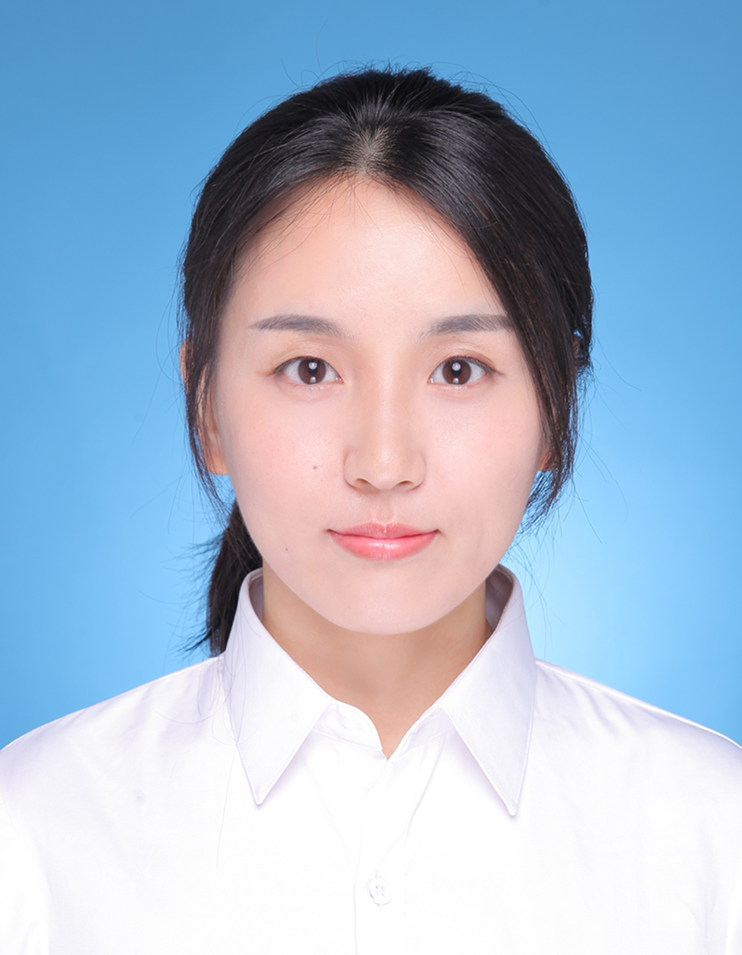
部 门 | 运营四部 |  | 职 位 | CRA
入职时间 | 2019/04 |  | 工作年限 | 1.5
学 位 | 学士学位 |  | 出生日期 | 1994/09
工作城市 | 上海 |  | 更新日期 | 2019/04
教育背景
起止时间（年/月） |  | 学校 |  |  |  | 专业 |  |  | 学位
2014/09-2018/06 |  | 上海中医药大学 |  |  |  | 公共卫生 |  |  | 学士学位
培训经历
培训时间 |  | 培训机构 |  |  | 培训内容
2018/05 |  | 国家食品药品监督管理总局  高级研修院 |  |  | GCP网络培训
工作经历
2019/04-至今 |  | 北京海金格医药科技股份有限公司 |  |  |  |  | CRA
工作描述：
- 协助项目经理完善项目相关文件
- 参与选定试验中心
- 协助项目经理组织方案讨论会和总结会；
- 负责自己中心的项目启动工作
- 负责自己中心临床试验的具体实施和监查工作，确保项目按照国家GCP要求、试验方案和公司标准操作程序进行，做好全过程的质量控制
- 负责整理、完善、归档自己中心所有试验文档与资料
- 检查并报告试验进度和质量、病历填写、试验用药物使用回收、药物不良反应等各方面情况，发现问题、分析问题、提出解决方案并实施；
- 对试验研究过程中的不良事件和严重不良事件进行跟踪、上报，保障受试者权益
- 定期归纳并提交监查报告，或其他相关表格，确保数据真实准确、完整无误；
- 定期进行原始数据核查、HIS系统检查；
2018/01-2019/03 |  | 广州博济医药生物技术股份有限公司 |  |  |  |  | CRA
工作描述：
- 协助项目经理完善项目相关文件
- 试验中心调研
- 协助项目经理组织方案讨论会和总结会；
- 负责自己中心的项目启动工作
- 负责自己中心临床试验的具体实施和监查工作，确保项目按照国家GCP要求、试验方案和公司标准操作程序进行，做好全过程的质量控制
- 负责整理、完善、归档自己中心所有试验文档与资料
- 检查并报告试验进度和质量、病历填写、试验用药物使用回收、药物不良反应等各方面情况，发现问题、分析问题、提出解决方案并实施；
- 对试验研究过程中的不良事件和严重不良事件进行跟踪、上报，保障受试者权益
- 定期归纳并提交监查报告，或其他相关表格，确保数据真实准确、完整无误；
- 定期进行原始数据核查、HIS系统检查

工作技能
英语技能 |  | 熟练程度：熟练 良好 一般 较差  所获证书：CET-4 CET-6 TEM-4 TEM-8  其它证书：无
计算机技能 |  | Word： 熟练 良好 一般 较差  Excel： 熟练 良好 一般 较差  PPT： 熟练 良好 一般 较差  其它: 无

项目经验
序号 | 适应症 | 产品类别 | 试验分期 | 项目数量 | 项目角色 | 备注
 | 治疗非骨髓性恶性肿瘤化疗引起的贫血的临床研究项目 | 生物制品 | 临床验证 | 1 | CRA
 | 治疗类风湿关节炎（湿邪痹阻证）的临床研究项目 | 中药 | Ⅱ期 | 1 | CRA
 | 治疗原发性开角型青光眼-瘀血阻络证视功能影响的临床研究项目 | 中药 | 临床验证 | 1 | CRA
 | 卡托普利片在健康志愿者中单中心、随机、开放、单剂量、双周期、双交叉空腹状态下的生物等效性试验 | 化药 | BE | 1 | CRA
 | 左心耳封堵器系统用于非瓣膜性心房颤动患者进行左心耳封堵治疗的临床研究项目 | 器械 | 临床验证 | 1 | CRA
 | 氢氧气雾化机用于改善慢性阻塞性肺疾病急性加重患者症状的临床研究项目 | 器械 | 临床验证 | 1 | CRA
项目经验填写要求：
- “产品类别”栏填写为：中药、化药、生物制品、器械、保健食品、化妆品、特殊医学用途配方食品（简称“特医”）；
- “试验分期”栏填写为：Ⅰ期、Ⅱ期、Ⅲ期、Ⅳ期（中保、上市后再评价、课题类、观察类）、临床验证、BE、PK、PD、PK+PD；
- “项目数量”指：工作期间参与到同一适应症的项目数量；
- “项目角色”栏填写为：CRC、CRA、PM、项目总监、医学专员、医学经理、医学总监、QA、稽查经理、QC、QC经理；
- 若有其他信息，可填写在“备注”栏，若无，可不填写。
填表说明：
1. 该表单完成后请发给人力资源部审核后打印并签字；
2. 如无特殊要求，该表单每年1月份更新；
3. 该表单由员工填写并签字后由人力资源部存档。

本人声明：本人所提供之资料均是确实无误，如有变化将及时提供给公司。
本人签名： 日期：

